PEDIDO DE PROVIDÊNCIA ____ 2025

A Vereadora que a esta subscreve, no uso das prerrogativas que lhes são conferidas pelo Regimento Interno da Câmara Municipal, requer, ouvida a casa e após os tramites regimentais, na pessoa do Exmo. JEFERSON DOUGLAS SOARES ESTANISLAU, Chefe do Poder Executivo, QUE SEJA INSTALADA UMA ACADEMIA AO AR LIVRE, NA AVENIDA RAIMUNDO GERALDINO FONSECA N°. 431, NO BAIRRO CANADÁ, NESSA CIDADE.

JUSTIFICATIVA

A pedido dos moradores do bairro Canadá, pois, a academia ao ar livre é indispensável no bairro supra, uma vez que estimula a prática de exercícios físicos e evita problemas de saúde provocados pelo sedentarismo.

Sete Lagoas, 24 de abril de 2025.

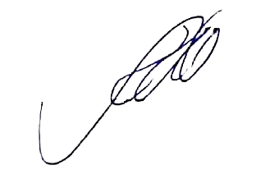
Silvia Regina
Vereadora (REDE)

